GE iCon Set MWT m. US, 2 Schubl. 75x63x48cm, weiß matt/KeraTect
Geberit

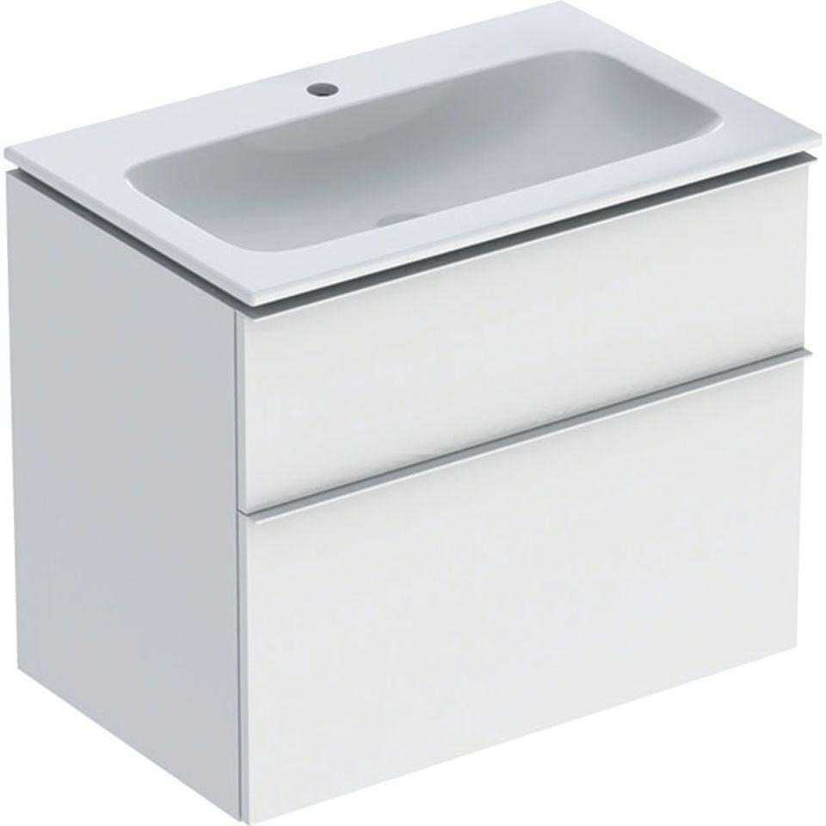Eigenschaften
GTIN:
4025410941923
HAN:
502332013
Farbton
weiß
Montageart
Wand
Oberfläche
lackiert, matt
Werkstoff
Holzspan
Anzahl der Schubladen
2,00
Anzahl der Waschschüsseln
1,00
Breite (mm)
750,00
Höhe (mm)
630,00
Tiefe (mm)
480,00
Ausführung Handgriffe
Griff
Soft-close
false
Mit Push-to-open control
false

